ПЗ-09. Технологический домен: размещение, доступ и восстановление
Технологии; безопасность во всех доменах

Цель и результат
Связать инфраструктурные ограничения с работой приложений и последствиями для предприятия.
Вы освоите: Вы отличите компонент приложения от узла размещения, риск от подтверждённого инцидента и наличие копии от доказанного восстановления.
Повторить: Л4: 58–64, 71–81 и 86–88.
Исходные материалы: К01, К05, К08; карта приложений и потоков ПЗ-7–ПЗ-8.
Сдать: Схема T01–T04 с приложениями, таблица трёх сценариев отказа/доступа и проект двух мер с проверками; 3 страницы.
Бланк: Answers/Answer_PZ09.docx. Готовый запрос с условиями: Prompts/Prompt_PZ09.txt.

Пять шагов

1. Разместите приложения
Нарисуйте T01, T02, T03 и соединение T04. Подпишите APP-01/APP-03 в узлах. APP-04 покажите внешним контуром без выдуманного устройства БД.
Пример предметного результата: T03 — файловый сервер; APP-03 — не тот же объект, что сервер.

2. Проследите отказ связи
По К05 отметьте, что продолжает работать на T01 и что задерживается. Не выводите потерю данных только из 40 минут недоступности.
Пример предметного результата: Выдачи фиксируются локально; директор не получает своевременную полноту общего отчёта.

3. Разберите доступ и копии
Сопоставьте общие права редактирования с Р02 как подтверждающим. Оцените, что будет при физическом отказе диска с оригиналом и копией.
Пример предметного результата: Другой раздел того же диска не устраняет общую зависимость от его исправности.

4. Предложите меры
Запишите две меры с владельцем и способом проверки: независимая копия/пробное восстановление; разграничение операции подтверждения и записи. Числа RPO/RTO обозначайте проектными.
Пример предметного результата: Р05 восстанавливает тестовую копию, Р03 сравнивает итог и нерешённые OP.

5. Проверьте новое условие
Ответьте на случай ниже и укажите, какой бизнес-результат перестал быть гарантированным. Результатом ПЗ являются схемы и сценарии, не заявление о проведённом пентесте.
Пример предметного результата: Наличие доступа к файлу не доказывает право менять подтверждённый OP.

Содержательная диагностика
Критерий: инфраструктура должна поддерживать заявленное поведение. Локальная запись при пропаже T04 полезна, но её последующая доставка и отсутствие повторного учёта требуют правил APP-01/APP-03 и OP.

Промпт: запросить результат, а не отчёт о действиях
Ты помогаешь выполнить учебное задание по архитектуре предприятия. Используй только переданные К-условия и мои результаты. Составь модель размещения T01–T04, три сценария диагностики и две проектные меры. Не утверждай, что восстановление и безопасность проверены на реальном сервере. Для каждого риска покажи зависимый APP, данные и результат предприятия.
Форма результата: Сценарная диагностика: Случай, Что известно / последствие, Вывод и проверка; Проектные меры: Мера, Владелец, Приёмочная проверка.
Пиши о предприятии и решении, а не о том, как выполнено задание. Для факта укажи К-источник; для вывода — основание; предложение отдели от AS-IS. Неизвестное: «не указано в исходных данных». Не придумывай интервью, измерения, API, внедрение и успешные тесты. Не заполняй мои фактические наблюдения и индивидуальный ответ за меня. Если входных данных не хватает, перечисли конкретные пробелы вместо фиктивного результата.
Не переносите в ответ: «Система защищена и отказоустойчива» недопустимо вместо сценария, ограничения и способа проверки.

Полностью заполненный учебный образец
Ниже — один допустимый вариант решения базового кейса. В своём ответе сохраните форму и основания, но отвечайте на новое условие самостоятельно. Контрольные наблюдения автора не выдавайте за собственный запуск.

Сценарная диагностика
Случай | Что известно / последствие | Вывод и проверка
Недоступен T04 | Один эпизод 40 минут; локальный ввод сохраняется, К05. | Проверить восстановление передачи и повтор; данные не объявлять потерянными.
Отказ физического диска T03 | Оригинал и недельная копия зависят от одного диска. | Нужна независимая копия и пробное восстановление, а не только новое название папки.
Р01 меняет строку в общей папке | Редактирование доступно; журнал хозяйственных изменений отсутствует. | Ограничить изменение подтверждённого состояния; логировать значимые действия.

Проектные меры
Мера | Владелец | Приёмочная проверка
Копия на независимом носителе; предлагаемые RPO≤1 день, RTO≤4 часа | Р05; Р03 принимает данные | В разрешённой тестовой среде восстановить копию, измерить время, сверить OP и итог. Здесь не выполнено.
Отдельное подтверждение и след изменений | Р02 владеет правилом; Р05 настраивает доступ | Р01 не подтверждает собственную выдачу; Р02 подтверждает; история различает их действия. Здесь сценарий, не тест доступа.

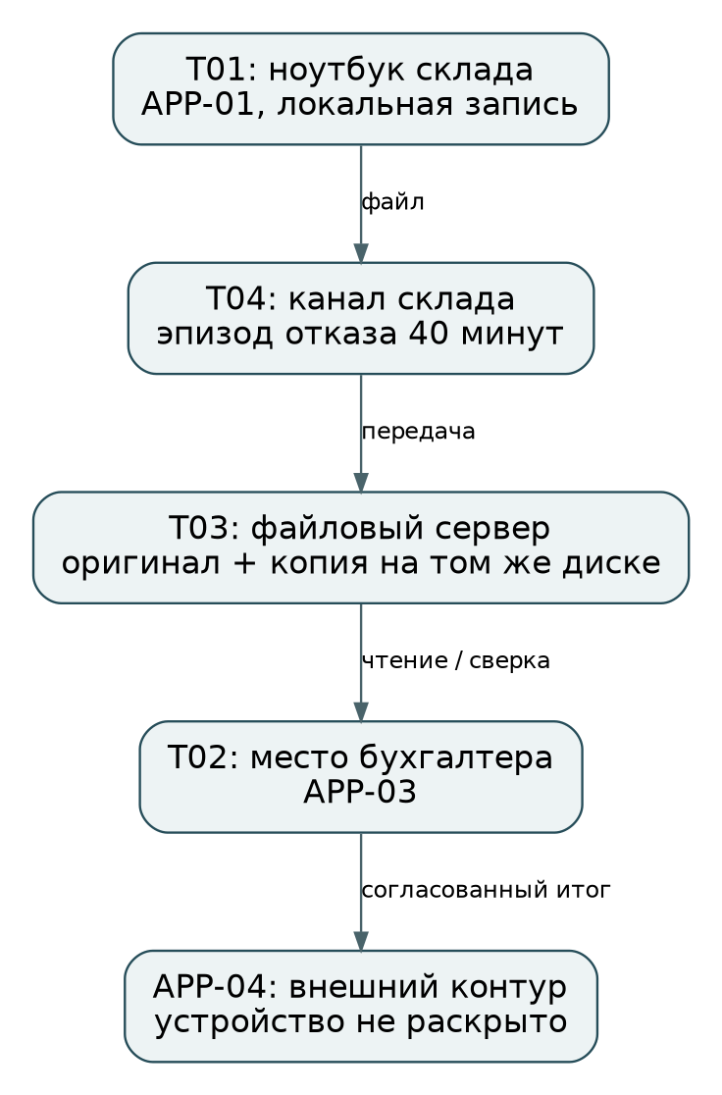
Рисунок ПЗ-09. Образец представления; редактируемая версия в Diagrams/pz09_tech.drawio.
Схема связывает APP-01 с T01, APP-03 с T02, файловый обмен с T03/T04. Канал сообщений Р02 описан в К05 и ПЗ-8; его скрытая инфраструктура здесь не моделируется. Предложенные меры — часть TO-BE; текущее восстановление не измерено.

Новый случай: покажите перенос знания
Копию стали делать каждый час, но оставили на том же физическом диске. Какой риск уменьшился, а какой остался?
Ответ: измените конкретную строку, правило или связь и объясните последствие в 3–5 предложениях. Общий совет «усилить контроль» не заменяет изменение.

Оценка: 10 рабочих баллов
3 — узлы и приложения различены, границы схемы соответствуют К05.
3 — три сценария имеют основания и не выдают риск за факт потери.
2 — две меры содержат владельца, проверку и междоменное последствие.
2 — частота копирования не перепутана с независимостью носителя.

Проверка готовности
□ Не заявлены испытания чужой сети.
□ Неизвестные AS-IS RPO/RTO не выдуманы.
□ Права администратора не приравнены к хозяйственным полномочиям.
□ Есть связь отказа с отчётом, а не только словом «сервер».
□ В файле показан сам результат; источники и допущения различимы. □ Есть ответ на новый случай. □ Открывается основной файл, а для ПЗ-12 — также рабочая модель.
После загрузки в СДО завершите отправку и проверьте статус. Срок и допускаемые расширения задаёт преподаватель для вашей группы.

